Chapitre 1

Fonctions de référence

Fonction valeur absolue

Valeur absolue
Définition :
La valeur absolue d’un réel x est le nombre, noté |x|, qui est égal au nombre x si x est positif, et au nombre -x si x est négatif.
Donc, |x| =

Exemples :
- |5|= 5 car 5 > 0
- |3 – π| = -(3 – π) = π – 3 car 3 – π < 0

Remarques :
- Une valeur absolue est toujours positive : pour tout réel x, |x| ⩾ 0.
- Deux nombres opposés ont la même valeur absolue : pour tout réel x, |x| = |-x|.
- Pour tout réel x, et pour tout réel x ⩾ 0, .

Propriétés :
- |x| = 0 ⇔ x = 0
- |x| = |y| ⇔ x = y ou x = -y
- Pour tous réels x et y, on a :
  - |xy| = |x| × |y|
  - si y ≠ 0,
  - |x + y| ⩽ |x| + |y| (inégalité triangulaire)

Fonction valeur absolue
Définition :
La fonction valeur absolue est la fonction f définie sur ℝ par f(x) = |x|.
On a donc, f(x) =

Remarque :
La fonction valeur absolue est une fonction affine par morceaux.

Propriété :
La fonction valeur absolue est paire.
Dans un repère orthogonal , la courbe représentative de la fonction valeur absolue est donc symétrique par rapport à l’axe des ordonnées.

Démonstration :
Soit f la fonction valeur absolue.
Pour tout réel x, on a f(-x) = |-x| = |x| = f(x) .
Les deux points de coordonnées (x ; f(x)) et (-x ; f(-x)) sont donc symétriques par rapport à l’axe des ordonnées.

Propriétés :
La fonction valeur absolue est strictement décroissante sur ]-∞ ; 0].
La fonction valeur absolue est strictement croissante sur [0 ; +∞[.
Son minimum sur ℝ est 0 et il est atteint pour x = 0.

Démonstration :
Pour tout réel x positif, f(x) = x donc f est strictement croissante sur [0 ; +∞[.
Pour tout réel x négatif, f(x) = -x donc f est strictement décroissante sur ]-∞ ; 0].
Pour tout réel x, on a f(x) = |x| et |x| ⩾ 0. De plus f(0) = 0.
Ainsi, pour tout réel x, f(x) ⩾ f(0).

Tableau de variations :

x | -∞ |  | 0 |  | +∞
|x| | +∞ |  | 0 |  | +∞

Courbe représentative :

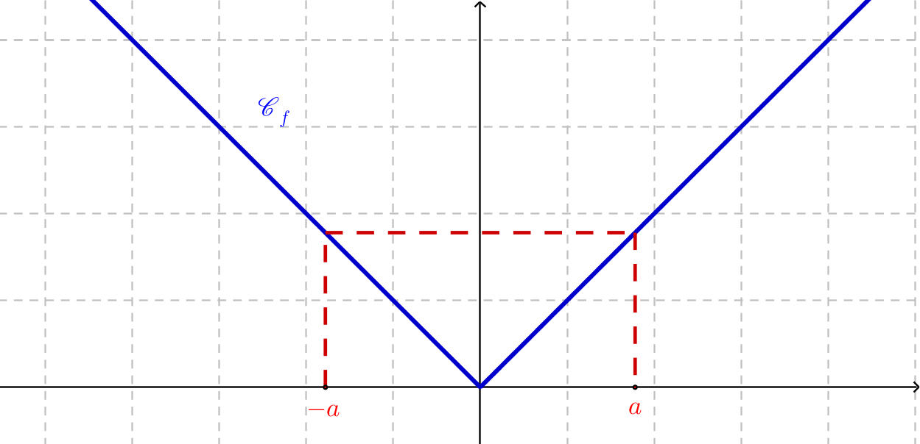

Polynôme du second degré

Forme d’une fonction trinôme

Forme réduite
Définition :
Une fonction polynôme du second degré (ou trinôme) est une fonction définie sur ℝ dont l’expression peut être mise sous la forme f(x) = ax² + bx + c où a, b et c sont des réels (a ≠ 0).
Les réels a, b et c sont les coefficients de la fonction polynôme.

Exemple :
P(x) = 2x² – 8x + 8 est une fonction trinôme donnée sous sa forme réduite avec :
a = 2, b = -8 et c = 8.

Forme canonique
Propriété :
Tout trinôme ax² + bx + c peut s’écrire sous la forme a(x – )² +  où a,  et  sont des réels avec a ≠ 0.
Cette forme s’appelle la forme canonique du trinôme.

Démonstration :
avec (a ≠ 0).
Or . On en déduit : .
On a donc : .

Propriété :
Pour tous réels a, b et c avec a ≠ 0, on a donc :
P(x) = ax²+ bx + c = a(x – )² +  avec et

Remarque :
On vérifie que  = P().
En effet,

Exemples :
- P(x) = 2x² – 8x + 8 = 2(x² – 4x + 4) = 2(x – 2)²
On obtient donc la forme canonique de P(x) avec a = 2,  = 2 et  = 0.
- On considère le polynôme Q(x) = -2x(x – 2) + 3
On a Q(x) = -2x² + 4x + 3. (forme réduite avec a = -2, b = 4 et c = 3)
En calculant et .
Donc Q(x) = -2(x – 1)² + 5 (forme canonique avec a = -2,  = 1 et  = 5)

Forme factorisée
Propriété :
Il est parfois possible de factoriser P(x). On obtient alors P(x) = a(x – x₁)(x – x₂).
a(x – x₁)(x – x₂) est la forme factorisée de P(x).

Exemples :
- P(x) = 3(x – 2)² (forme factorisée avec a = 3, x₁ = 2 et x₂ = 2)
- R(x) = x² – 2x – 15 (forme réduite avec a = 1, b = -2 et c = -15)
R(x) = (x – 1)² – 16 (forme canonique avec a = 1,  = 1 et  = -16)
R(x) = (x – 5)(x + 3) (forme factorisée avec a = 1, x₁ = 5 et x₂ = -3)
- T(x) = 2(x – 1)² + 5 On ne peut pas donner la forme factorisée.

Sens de variation
Propriété :
Suivant le signe de a, on obtient le sens de variation de la fonction polynôme du second degré :
f : x ↦ ax² + bx + c avec a ≠ 0 ; et  = f()
- a > 0 (positif)  Le minimum  de f est atteint pour . | - a < 0 (négatif)  Le maximum  de f est atteint pour .
  x | -∞ |  |  |  | +∞
  f(x) | +∞ |  |  |  | +∞
  x | -∞ |  |  |  | +∞
  f(x) | -∞ |  |  |  | -∞

Démonstration : Pour le cas où a > 0
En mettant f sous sa forme canonique on obtient f(x) = a(x – )² + .
- Pour tout x, on a f(x) ⩾  (donc  est un minimum de f sur ]-∞ ; +∞[)
- Pour x₁ et x₂ appartenant à ]-∞ ; [ (donc x₁ <  et x₂ < ), on a :
Si x₁ < x₂, (donc x₁ – x₂ < 0) alors
f(x₁) – f(x₂) = [a(x₁ – )² + ] – [a(x₂ – )² + ]
f(x₁) – f(x₂) = a(x₁ – )² – a(x₂ – )² = a[(x₁ – )² – (x₂ – )²]
f(x₁) – f(x₂) = a[(x₁ – ) – (x₂ – )][(x₁ – ) + (x₂ – )]
f(x₁) – f(x₂) = a[x₁ – x₂][x₁ + x₂ – 2] avec x₁ – x₂ < 0 et x₁ + x₂ < 2 donc
f(x₁) – f(x₂) > 0 et f(x₁) > f(x₂)
Ainsi f est décroissante sur ]-∞ ; [
On démontre les autres cas de la même manière.

Représentation graphique
Définition :
La courbe représentative d’une fonction polynôme P : x ↦ ax² + bx + c, avec a ≠ 0, est une parabole.

Propriétés :
- Son sommet S( ; ) a pour abscisse et pour ordonnée  = P().
- La droite d’équation x =  est axe de symétrie de la parabole.

Démonstration :
P( + t) = a( + t)² + b( + t) + c = a² + b + c + 2at² + at² + bt = P() + at² + t(2a + b)
Or donc 2a + b = 0. Ainsi P( + t) = P() + at²  De la même manière on a :  P( – t) = P() + at² – t(2a + b) = P() + at²  Donc, on obtient, pour tout t ∈ ℝ, P( + t) = P( – t).  Ainsi x =  est axe de symétrie de la parabole. | 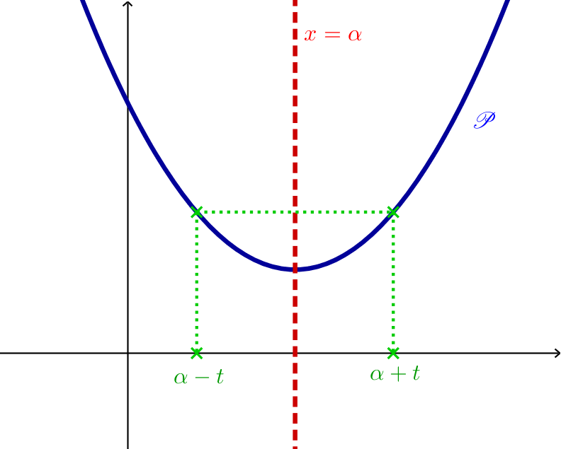

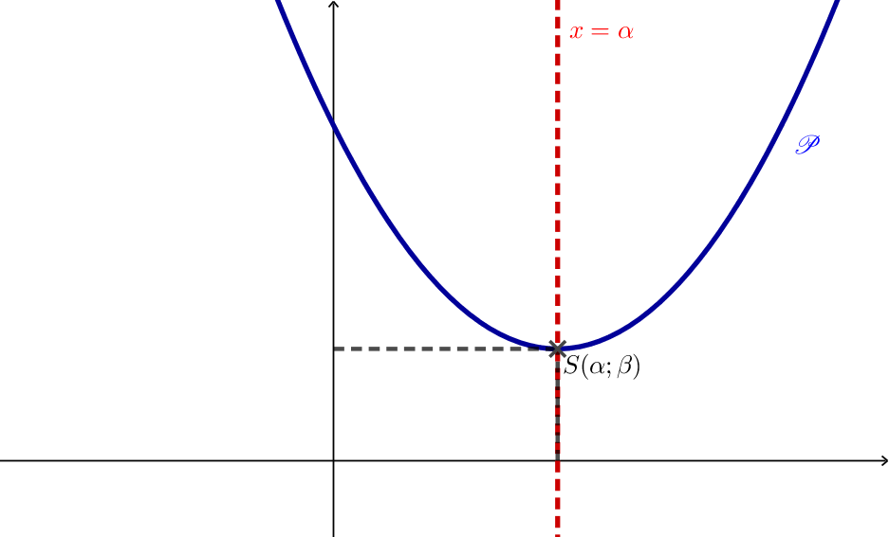

Remarque :
Le signe de a permet de connaître l’allure de la parabole :
Si a > 0, alors la parabole est tournée vers le haut. | Si a < 0, alors la parabole est tournée vers le bas.
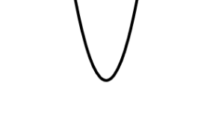 | 
Exemples :
- La courbe représentative de la fonction P définie sur ℝ par P(x) = 2x² – 8x + 8 est une parabole 𝒫 de sommet S(2 ; 0).
Comme a = 2 (positif), la parabole 𝒫 est tournée vers le haut.
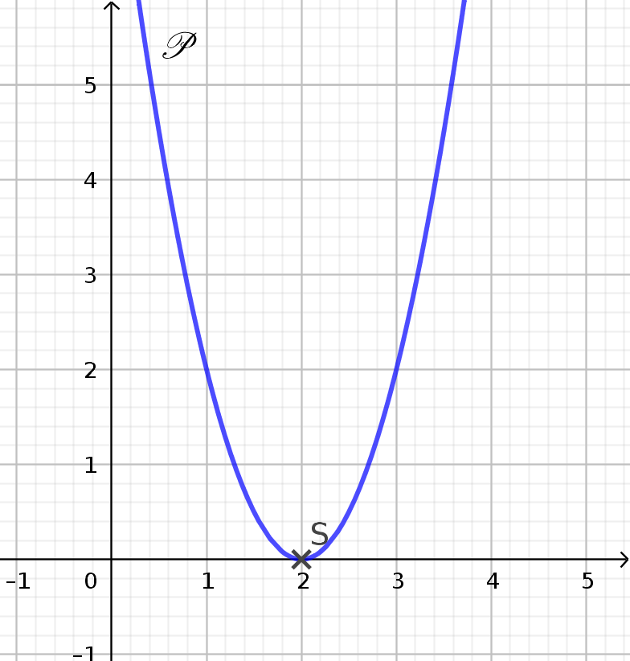
- La courbe représentative de la fonction Q définie sur ℝ par Q(x) = -0,5x² + 4x – 2 est une parabole 𝒫 de sommet S'(4 ; 6).
Comme a = -0,5 (négatif), la parabole est tournée vers le bas.
